1. **Những chức năng đã code**

Chức năng đăng nhập.

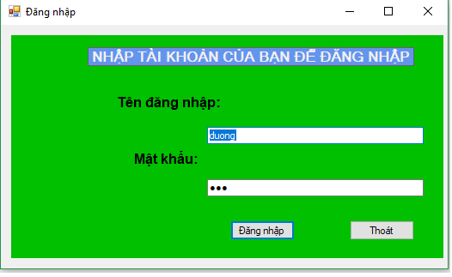

Chức năng hiển thị danh sách bàn

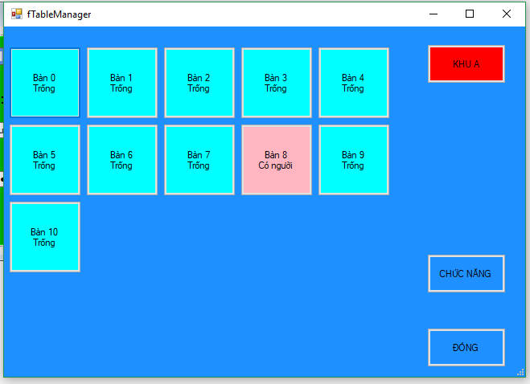

Chức năng hiển thị hóa đơn và tổng số tiền :

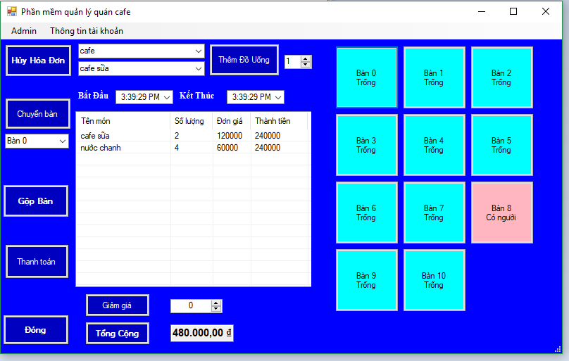

Chức năng chuyển bàn

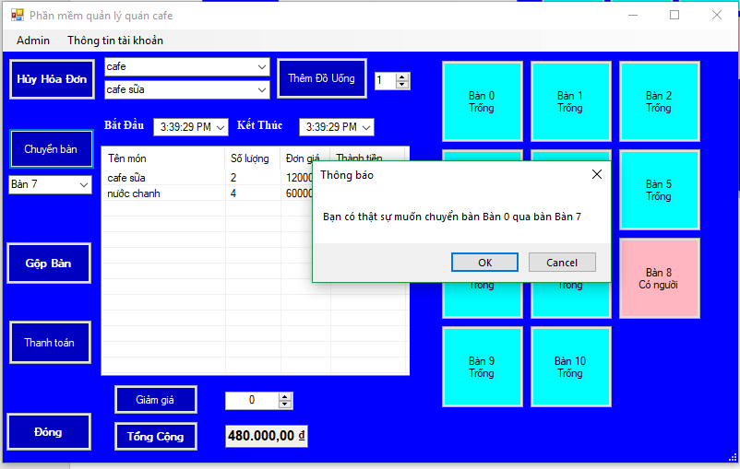

Chức năng thanh toán:

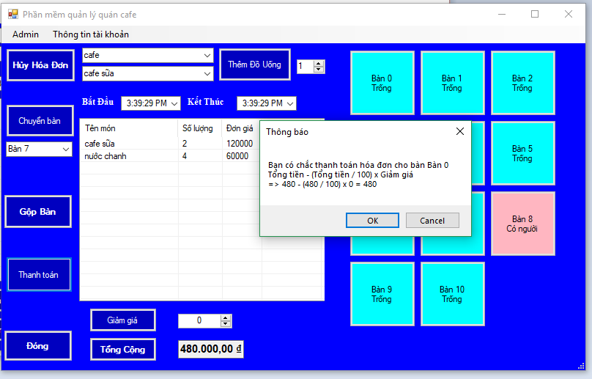

1. **Hướng dẫn cài đặt Cơ sở dữ liệu**

-ConnectionString lưu tại app.config

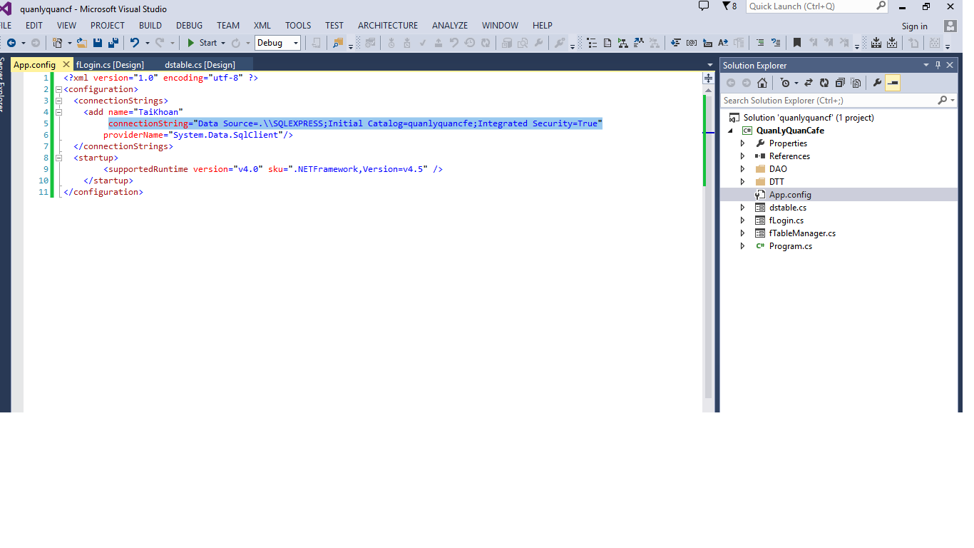

-Thực thi các lệnh trong file SQLQuery để tạo cơ sở dữ liệu.